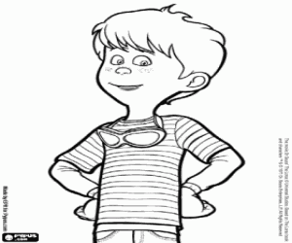
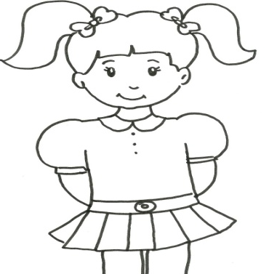
ΑΓΟΡΙΑ ΚΟΡΙΤΣΙΑ

